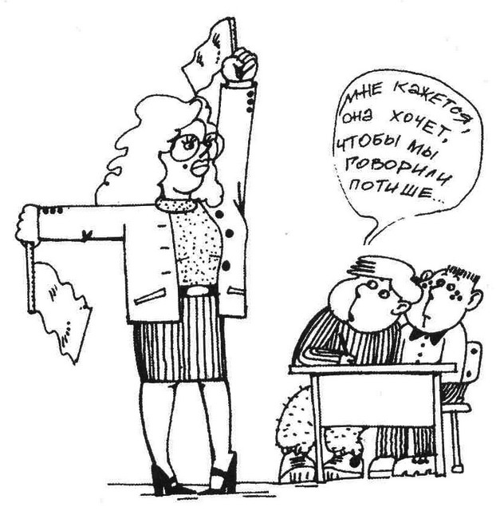
ТЕКСТ 1
Сегодня активно формируется новая наука, которую можно назвать наукой о речевом воздействии. «Речевое воздействие – воздействие человека на другого человека или группу лиц при помощи речи и сопровождающих речь невербальных средств для достижения поставленной говорящим цели».
Различаются два основных аспекта речевого воздействия – вербальный и невербальный. Вербальное (от лат. verbum – слово) речевое воздействие – это воздействие при помощи слов. При вербальном воздействии имеет значение, в какой речевой форме вы выражаете свою мысль, какими словами, в какой последовательности, как громко, с какой интонацией, что, когда и кому говорите. Невербальное воздействие – это воздействие при помощи несловесных средств, которые сопровождают нашу речь (жесты, мимика, наше поведение во время речи, внешность говорящего, расстояние до собеседника и др.).
Как для отдельных актов речевого взаимодействия, так и для диалога в целом можно говорить о целях речевого воздействия и коммуникативных целях его участников. Правильно построенное вербальное и невербальное воздействие обеспечивает эффективность общения. Наука о речевом воздействии включает как изучение средств собственно речевого воздействия, так и средств манипуляции.
В каждом из нас живет манипулятор, который применяет фальшивые трюки, чтобы добиться для себя того или иного блага. Конечно, не всякое манипулирование – это зло. Некоторые манипулятивные шаги необходимы человеку в его борьбе за существование. Но бо́льшая часть наших манипуляций имеет пагубные последствия для нас и наших близких.
Манипуляция – это разновидность скрытого речевого воздействия, направленного на достижение собственных целей субъекта воздействия, которые не совпадают с намерениями или противоречат желаниям и интересам объекта воздействия, при этом осуществляется неосознаваемый со стороны объекта контроль над его сознанием с помощью искаженной, необъективной подачи информации, зафиксированной в тексте.
Манипуляция – это вид воздействия, при котором мастерство манипулятора используется для скрытого внедрения в психику адресата целей, желаний, намерений, отношений или установок, не совпадающих с теми, которые имеются у адресата в данный момент, иначе говоря, манипуляция – это искусное побуждение другого к достижению косвенно вложенной манипулятором цели .
Наиболее существенными особенностями манипуляции (как общественным, так и индивидуальным сознанием) можно считать следующие:
1) объект манипуляции не осознает осуществляемое воздействие, истинные цели манипулятора всегда скрыты;
2) манипулятор воздействует не только на сферу сознательного (разум), но и на сферу бессознательного (инстинкты, эмоции, потребности);
3) манипулятор устанавливает контроль над мыслями, чувствами, поведением, отношениями и жизненными установками объекта манипуляции;
4) манипулятор оперирует подачей информации, которая в результате претерпевает значительные изменения (дезинформация, селекция, умолчание и др.), намеренно искажая факты действительности.
Необходимо разграничить понятия скрытого воздействия и манипулятивного воздействия: манипулятивное воздействие рассматривается как разновидность скрытого воздействия. Различие заключается в том, какая цель стоит перед субъектом воздействия: если он преследует личные, корыстные цели, которые могут нанести вред объекту воздействия, – это манипуляция; если же субъект ставит перед собой цель помочь человеку так, чтобы он этого не осознавал, не замечал способов данного воздействия, – это неманипулятивное скрытое воздействие.
Манипуляция представляет собой действие с двумя целями: явной и скрытой. Явная цель – в пользу адресата, скрытая – в пользу говорящего. Говорящий скрывает свою истинную цель, потому что:
1) эта цель осуждаема (является «низкой»);
2) адресат не согласится с такой целью;
3) явное формулирование данной цели потребует от говорящего больших усилий по ее выполнению.
Манипуляция в педагогической коммуникации – это непременная часть школьного общения. Класс далеко не однороден по составу, перед учителем находятся дети с очень разными способностями и характерами. Но работать необходимо со всеми, поэтому начинается тонкая психологическая игра, в которой часто приходится использовать различные средства манипуляции. Самое распространенный способ – это, конечно, оценка: Кто ответит на этот вопрос – получит пятерку! или: Кто не выполнит это задание – тому поставлю два балла! Учитель может выбирать варианты оценочной системы, используя очки, баллы, отметки, картинки, наклейки, рейтинговую систему, но только не выходить из нее.
Цель манипулятора – «прибрать к рукам» другого человека, помыкать им, но делать это настолько искусно, чтобы у того создалось впечатление, что он сам управляет своим поведением. Манипулятора можно вычислить по его действиям. Он, например:
– старается слишком приблизиться или, наоборот, отдалиться, нарушая границы вашего психологического пространства или разрывая необходимую дистанцию для контакта;
– льстит, завышая значимость ваших слов или действий;
– драматизирует ситуацию, создает у вас состояние тревожности, а затем использует это;
– скрытно проверяет ваши знания, возможности и т.д.
Существует целый ряд тактических приемов, применяемых в педагогическом дискурсе, например:
Воздействие силой (ситуация, когда преподаватель воздействует на учащихся угрожающе или требует чего-нибудь): Замолчи, а то два поставлю! Книги все закрыли! Хватит болтать!
Воздействие авторитетом (ситуация, когда педагог ссылается на тех, кто является авторитетным): Если ты сейчас не сделаешь это задание, я позову директора, и разбирайтесь, как хотите! / Если ты еще хоть раз опоздаешь на урок, я вызову твоих родителей в школу!
Воздействие аргументацией (в этой ситуации манипулятор воздействует на учащихся логикой, пытается достичь определенных результатов с помощью каких-либо условий): Если вы все сделаете, вам же будет легче!
Высокая скорость обсуждения. При общении используется быстрый темп речи, и воспринимающий доводы оппонент не в состоянии их обработать: Почему ты не слушаешь? А что ты думаешь по поводу этого предложения? Оно правильное или неправильное? По-моему, ты и задание повторить не сможешь!
- Демонстрация обиды (например, преподаватель перестает разговаривать с учащимся, игнорирует его).
- Сведение аргумента к частному мнению (доводы оппонента объявляются всего-навсего личным мнением).
- «Уход» от нежелательного обсуждения. Можно уйти от нежелательной дискуссии, прибегнув к пышной речи, шутке, резко сменив тему и т.п.
Манипулятивные тактики и приемы используются для вовлечения учащихся в учебную работу, которая незначима и неактуальна для них. Но манипулирование – двусторонний процесс. Ученики – манипуляторы не менее умелые. Вы мне обещали поставить сегодня пятерку! Ну и где же она? Я ведь старался, все выучил / Если вы будете так разговаривать со мной, я все расскажу родителям.
(По статье О. А. Гудиной «Манипуляция и ее виды в педагогическом дискурсе»)
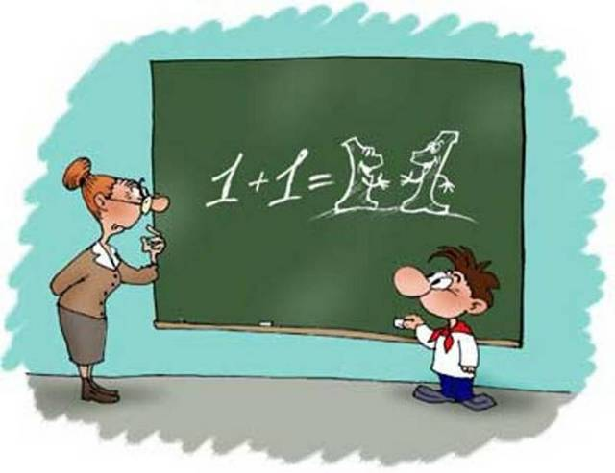
ТЕКСТ 2
Если рассматривать все многообразие коммуникативных взаимодействий «учитель—ученик», взяв за основу их качество, можно говорить о двух распространенных типах.
Первый тип можно определить как реальное педагогическое общение, схематично оно описывается формулой «субъект—учитель * субъект—ученик». Это означает, что оба партнера строят взаимодействие так, чтобы учитывать особенности друг друга (интересы, мотивы, желания, темперамент и пр.). При таком общении учитель:
– обосновывает свои требования, чтобы они были приняты и осмыслены учениками;
– объясняет, почему он поставил данную оценку и что следует сделать ученику, чтобы в следующий раз оценка была выше, учитывает индивидуальность ученика (необязательно, чтобы он успевал по всем предметам);
– держится демократично, без высокомерия и холодности, видит в ученике равноправного собеседника.
Второй тип педагогического общения мы определяем как педагогическое манипулирование. Схематично его можно описать формулой «субъект-учитель * объект—ученик». При этом нет взаимодействия, а есть однонаправленное воздействие. Речевое поведение учителя и ученика внешне выглядит как общение: они обмениваются словами. Но психологически учитель строит свою фразу, не ожидая в ученике личного отношения к ней, ее индивидуальной оценки, не совпадающих с отношением и оценкой самого учителя. Педагог реализует формальное общение, используя методы сверхконтроля, эмоционального и административного давления, вызывая в ученике чувства страха, подавленности. (Конечно же, дело здесь не только в учителе, но и в самом устройстве школьного обучения).
К каким последствиям приводит педагогическое манипулирование? Дети либо становятся излишне тревожными, зажатыми и неуверенными, теряют реальность своего психологического «Я», либо выходят из подчинения, бунтуют, проявляют агрессию и полное неприятие школы, детерминантой поведения выступает только свое «Я» и полностью отрицается социальное окружение.
Применение педагогического манипулирования в школе неэффективно по двум причинам. Во-первых, оно тормозит развитие творческого мышления учащихся. Во-вторых, происходит рассогласование с самой педагогической реальностью: ученик обладает сознанием, психической активностью, у него есть собственные интересы, желания и потребности. В действительности он всегда выступает субъектом взаимодействия.
(По книге Н.В.Самоукиной «Игры в школе и дома: психотехнические упражнения, коррекционные программы»)

ТЕКСТ 3
Все учителя, молодые и опытные, сталкиваются с проблемами дисциплины. Можно выделить три разных подхода к тому, как реагирует учитель на «неподходящее» поведение своих воспитанников.
Невмешательство. Учителя в лучшем случае разъясняют ученикам, что случилось, когда все уже случилось.
Контроль. Учителя требуют, командуют, направляют, угрожают, шантажируют...
Взаимодействие. Учителя берут на себя трудную роль ненавязчивого лидера, каждый раз ставящего ребенка перед необходимостью осознанного выбора и ответственности. Они включают самого ребенка в процесс установления правил. Их программа дисциплины строится на повышении самоуважения учеников с помощью стратегии поддержки.

На чем строится поведение учеников: основные законы
1 закон. Ученики выбирают определенное поведение в определенных обстоятельствах.
«Плохое» поведение ученика можно объяснить детскими впечатлениями, бессознательными мотивами, наследственностью, окружающей средой, воспитанием… Но эти объяснения, справедливы они или нет, не помогут нам установить в классе нормальную дисциплину. Учителям не дано возвращать в прошлое своих учеников так же, как изменять их жизнь вне школы. Но, когда мы говорим, что конкретное поведение – это один из выборов человека, мы тем самым приобретаем силу, чтобы начать влиять на решения наших учеников. Право выбора должно быть признано за каждым из учеников. Нельзя без ущерба для личности ребенка лишать его этого права. Выбор существует и для нас: мы можем действовать привычными методами манипулирования, а можем захотеть что-то изменить в своем поведении (а это требует смелости), научиться взаимодействовать с учениками, чтобы они захотели выбирать адекватное поведение.
2 закон. Любое поведение подчинено общей цели - чувствовать свою важность и значимость.
Это желание воплощается в трех частных целях:
1. Ощущать свою состоятельность в учебной деятельности.
2. Строить и поддерживать приемлемые отношения с учителем и одноклассниками.
3. Вносить свой особый вклад в жизнь класса и школы.
Ученики пытаются достигнуть этих целей всеми доступными им способами. Если им неизвестны или недоступны способы приемлемые, они используют то, что называется нарушением дисциплины.
3 закон. Нарушая дисциплину, ученик осознает, что ведет себя неправильно, но может не осознавать, что за этим нарушением стоит одна их четырех целей: привлечение внимания, власть, месть, избегание неудачи.
Привлечение внимания – некоторые ученики выбирают «плохое поведение», чтобы получить особое внимание. Они все время хотят быть в центре внимания, не давая учителю вести урок, а одноклассникам – понимать учителя.
Власть – некоторые ученики «плохо» ведут себя, потому что для них важно быть главными. Они пытаются установить свою власть над учителем, над всем классом. Часто они демонстрируют своим поведением: «Ты мне ничего не сделаешь» – и разрушают установленный в классе порядок.
Месть – для некоторых учеников главной целью становится месть за реальную или вымышленную обиду. Мстить они могут кому-то из учителей, ребят или всему классу.
Избегание неудачи – некоторые ученики так боятся повторить поражение, неудачу, что предпочитают ничего не делать. Им кажется, что они не удовлетворяют требованиям учителей, родителей или своим собственным. Они часто мечтают, чтобы все оставили их в покое, и остаются в изоляции, неприступные и «непробиваемые» никакими методическими ухищрениями.
Эти четыре мотива выделил в 1930-е годы американский педагог Рудольф Дрейкур. Он пишет: «Когда меня спрашивают, на основании какой теории я вывел эти четыре причины? Почему их не пять и не сто? – я отвечаю, что просто наблюдал за детьми и нашел только четыре мотива их плохого поведения. В 90% присутствует один из этих четырех мотивов. Если вы можете предложить что-то лучшее – пожалуйста».
Если мы научимся идентифицировать цель нарушения поведения, мы сможем конструктивнее строить общение с учеником. Правильная стратегия приводит к пошаговому уменьшению доли неприемлемого поведения.

Стратегия и тактика экстренного вмешательства в ситуации конфронтации
Правило 1. Научитесь акцентировать внимание на поступках (поведении), а не на личности ученика.
Начинать свою работу следует с аккуратного и конкретного описания плохого поведения учеников. Делайте описание поведения без его оценки. Объясняя ребенку, почему его поступки так огорчают вас, избегайте таких слов, как «плохо», «неправильно», «глупо», «по-хамски». Субъективные, оценочные слова только вызывают раздражение ученика, «заводят» нас самих и в итоге уводят от решения проблемы.
Обсуждая с учеником его поведение, говорите только о том, что происходит прямо здесь в данный момент. Обращение к прошлому или к будущему и ученика, и вас наводит на мысль, что его поступок – что-то неизбежное и неисправимое. Девиз «здесь и сейчас» – точка опоры для воспитателя! Мы должны быть твердыми в отношении конкретного проступка, чтобы прекратить его. И в то же время мы должны быть доброжелательными в отношении ученика, совершившего проступок. «То, что ты делаешь, должно быть сейчас же прекращено, но я все еще с симпатией отношусь к тебе!» Эта установка декларирует вашу веру в то, что ваши ученики могут вести себя как следует. Ваша вера в них – самый мощный импульс измениться, ибо она повышает самоуважение.
Правило 2. Займитесь своими негативными эмоциями.
Когда ученик демонстрирует «плохое» поведение – властное или мстительное – наши собственные эмоции очень неприятны. Это может быть гнев, возмущение, страх или беспомощность. То, что вы чувствуете, – нормально. Но! Контролируйте отрицательные эмоции. Когда нас душат гнев и возмущение, мы уже не можем ни мыслить здраво, ни действовать логично. Хуже того, мы демонстрируем эти отрицательные эмоции нашим ученикам тоном, мимикой, всем своим видом. Наш гнев – это то, чего добивается ученик, жаждущий власти. Если мы демонстрируем свои отрицательные эмоции – мы провоцируем продолжение. Ведь маленький человек, который способен так потрясать взрослого, в самом деле обладает силой!
Правило 3. Не усиливайте напряжение ситуации.
Никогда не делайте и не говорите того, что может усилить напряжение ситуации как для ученика, так и для вас. Это очень трудно – научиться не увеличивать, а снижать напряженность ситуации. Мы ошибаемся, когда в ответ на выходку в напряженной ситуации:
- повышаем голос, начинаем кричать,
- произносим фразу типа: «Учитель здесь пока еще я»,
- оставляем последнее слово за собой, настаиваем на своей правоте,
- используем такие позы и жесты, которые «давят»: напряженные позы, сжатые челюсти и сцепленные руки, разговор «сквозь зубы»,
- используем уничижительные, оскорбительные, унижающие выражения, сарказм,
- обращаемся к оценке характера ученика,
- действуем как начальник (с позиции превосходства),
- используем физическую силу,
- втягиваем в конфликт других людей, непричастных к нему,
- читаем проповеди,
- оправдываемся, защищаемся или «даем взятку»,
- делаем обобщения типа: «Вы все одинаковы»,
- делаем необоснованные изобличения,
- изображаем негодование,
- изводим кого-то придирками,
- передразниваем учеников,
- сравниваем одного ученика с другим,
- командуем, требуем, давим,
- поощряем ученика, награждая его.
Некоторые из этих реакций могут остановить проступок на короткое время. Но плата за столь короткое спокойствие оказывается слишком высокой.

Правило 4. Обсудите проступок позже.
Поговорить о некрасивом поведении ученика или его неверном решении нужно обязательно, но только не в момент самой выходки. Вы не услышите, что вам говорит ученик, а он не услышит вас, особенно в случаях властного и мстительного поведения.
Когда же проводить обсуждение? Когда каждый успокоится и сможет разумно рассуждать. Когда учитель будет в состоянии дать описание нарушения поведения объективно, причем именно того, что произошло, а не того, кто виноват в этом, то есть описать действия, а не действующего.
Правило 5. Позвольте ученику «сохранить лицо».
Ученики, особенно властолюбцы, не успокаиваются, пока не устроят представления. Вместе с тем они знают, что учитель сильнее и имеет свои «козыри», чтобы вынудить их поступить правильно. В результате такие ученики все-таки сделают то, о чем вы их просите, но по-своему. Они играют в игру, которую можно так и назвать «По-своему». В этой игре они дают нам то, что мы просим, но с оговоркой: «Я сделаю это – но по-своему, а не вашим способом». Почему-то именно это больше всего возмущает нетерпеливого раздраженного учителя. Согласие подчиниться он воспринимает как демонстрацию слабости, требует полного подчинения себе – и вызывает новую волну конфронтации. Мудрый учитель умеет играть в игру «По-своему», потому что он знает – если мы играем в эту игру вместе с учеником, мы позволяем ему «сохранить лицо» и вместе с тем получаем то, что нам нужно. Оба игрока тем самым выигрывают.
Ученики используют разные способы игры «По-своему»: «тянут» несколько секунд, прежде чем согласиться; строят гримасы, выполняя вашу просьбу; делают какой-то жест, свидетельствующий о неуважении; еще раз-другой повторяют то, что вы просите прекратить делать, и только потом перестают; перед тем как подчиниться, говорят что-то типа «не буду, не хочу», чтобы последнее слово осталось за ними.
Но после этого они подчиняются! Если вы позволите им исполнить эту безвредную игру «По-своему», инцидент будет исчерпан скорее. При этом вы как учитель получите то, что хотели, и не заденете чести и достоинства ученика.
Правило 6. Демонстрируйте модели неагрессивного поведения.
Конфронтация выбивает из колеи обоих участников конфликта, эмоции легко выходят из-под контроля. Крик, обвинения, унижение, ругань – все это черты агрессивного общения. Учитель – человек и имеет право быть агрессивным, но... только в своем воображении.
Даже если мы научились контролировать свои эмоции (например, с помощью аутотренинга), в момент конфликта они все же могут захлестнуть нас. Поэтому примените в момент конфронтации одну из миротворческих, разряжающих атмосферу акций. А воспитание учеников отложите на то время, когда вы будете абсолютно спокойны.
Дети довольно быстро перенимают эту неагрессивную модель. А если мы позволяем себе вести себя агрессивно, позволяем эмоциям брать верх над разумом, то и они позволяют себе это.
(По книге С. Кривцовой, Е. Мухаматуллиной «Учитель и проблемы дисциплины, или Как приемлемо отвечать на неприемлемое поведение учеников»)

Стернин И.А. Введение в речевое воздействие. Воронеж, 2001. С. 51.
Штайн К.Э. Манипулятивная стратегия как средство гармонизации общения в рамках рекламного текста // Этика и социология текста: Сб. ст. науч.-метод. семинара «TEXTUS». Вып. № 10. Санкт-Петербург. Ставрополь: Изд-во СГУ, 2004. С. 304–306.
Доценко Е.Л. Психология манипуляции. М., 1997. С. 165–167.

